3 класс 21 06
Английский язык
Урок №63
Тема: Обобщение изученного материала по теме: «Дом, милый дом»
Цель: повторение и закрепление материала изученного ранее.
Повтори правило о неопределенном артикле.
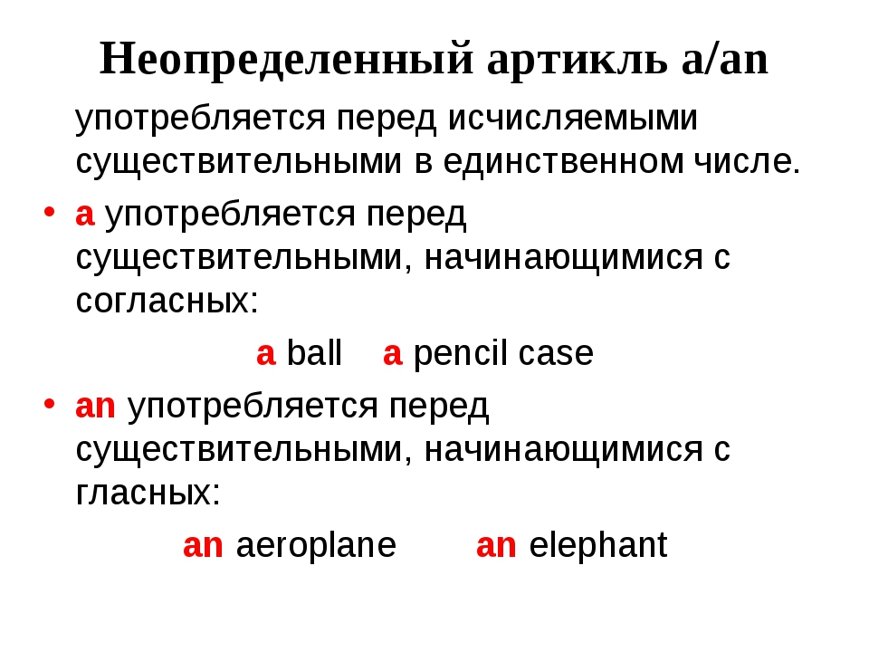

Посмотри на примеры употребления неопределенного артикля.
